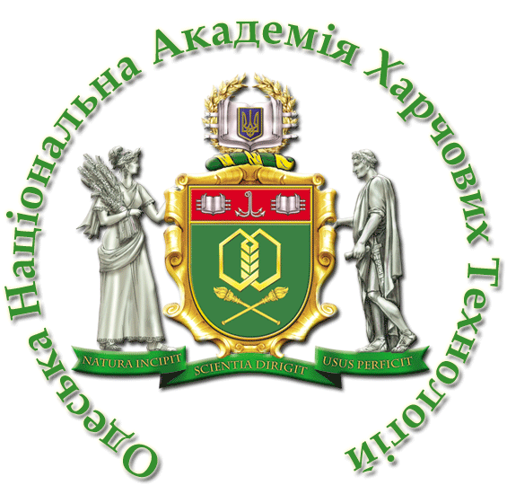

Программа
круглого стола на тему:
«Питание-качество жизни»
в рамках ODESSA SMART FORUM

Место проведения- Одесская национальная академия пищевых технологий, г.Одесса, Канатная,112
Время проведения 28 апреля 2016 года, с10.00 до 12.30, ауд. Б-210

Регламент:основной доклад-10 мин, выступления до 5 мин, подведение итогов и ответы на вопросы – 35 минут
Ведущие круглого стола
ОНМУ – Маричереда М. Г., профессор, доктор медицинских наук,
проректор Одесского национального медицинского университета по международной работе
ОНАПТ- Ткаченко Н.А., профессор, доктор технических наук, зав. каф. технологии молока, жиров парфюмерно-косметических средств, Одесской национальной академии пищевых технологий

10.00-10.15 -Открытие круглого стола
Приветственное слово участникам круглого стола директора технологического института пищевой промышленности им. Ломоносова М.В. ОНАПТ , к.т.н., доцента Ирины Валерьевны Солоницкой

10.15-11.15 - Доклады Одесского национального медицинского университета

Выступления на тему «Пусть наше питание станет нашим лекарством!»
Докладчики:
1.Юшковская Ольга Геннадьевна, профессор, доктор медицинских наук, врач ЛФК и спортивной медицины, зав. каф. физической реабилитации, спортивной медицины , физического воспитания и валеологии ОНМУ
2. Доктор Давид Ксавье, профессор, Франция

11.15-12.15 - Доклады Одесской национальной академии пищевой промышленности
Выступления на тему «Разработка технологий производства пищевых изделий функционального назначения и их влияние на здоровье человека »
Докладчики:
- Complex approach to quality improvement of bakery products by using phyto-extracts
(Комплексний підхід до покращення якості булочних виробів з використанням фіто екстрактів)
post-graduate student of the Department «Technologies of bakery,
confectionery, macaroni products and food concentrates» Kozhevnikova V.
(асп. каф. ТХКМВ і Х Кожевнікова В.О.)
(Odessa National Academy of Food Technologies, Odessa)
Supervisors: ph.D Lebedenko T.
(науковий керівник – д.т.н., проф. Іоргачова К.Г.,к.т.н., доц., Лебеденко Т.Є.)

- technological aspects of milk drink «narine»
productivity from goat milk
(ТЕХНОЛОГІЧНІ АСПЕКТИ ВИГОТОВЛЕННЯ КИСЛОМОЛОЧНОГОНАПОЮ «НАРІНЕ» ІЗ КОЗИНОГО МОЛОКА)
Dyakun T., Benytska A., the 4th year students of FHTE
(Дякун Т.А. cтуд. 4 курсу ф-ту харчових технологій та екології)
(Lviv National University of Veterinary Medicine and Biotechnology named.
S.Z. Hzhytskoho, Lviv)
(Львівський національний університет ветеринарної медицини та
біотехнологій імені С.З. Гжицького, м. Львів)
Supervisor: University Professor, Hachak Y.R.
(науковий керівник – проф. Гачак Ю.Р.)
- Determining the total toxicity of fast food by
physic-chemical and biological methods
(Визначення загальної токсичності харчових продуктів швидкого приготування за допомогою фізико-хімічних та біологічних методів)
Patyukova Natalia (Патюкова Н.С.) Student of biological department
(Odessa I.I. Mechnikov National University, Odessa)
Supervisor: Ph.D, associate professor Patyukov S., DSc, Professor Krusir G.
(науковi керівники – доц. Патюков С.Д., проф. Крусір Г.В.)
(Odessa National Academy of Food Technologies, Odessa)
- Інноваційні пропозиції по організації шкільного харчування
Студ. ОКР «Магістр » ф-ту ІТХГР і ТБ Константинов Д.
(Одеська національна академія харчових технологій)
Науковий керівник – доц. Салавеліс А.Д.
5.Вплив якості води на здоров’я людини
Студ. ОКР «Магістр» ф-ту ТВіНБ Слєпцова В.В.
(Одеська національна академія харчових технологій)
Науковий керівник – д.т.н., с.н.с. Коваленко О.О.

12.15-12.30 Заключительное слово представителей от ВУЗов- организаторов круглого стола

